INDICAÇÃO Nº 1501/2017

Sugere ao Poder Executivo Municipal operação “tapa-buracos” em toda a extensão da Avenida Porto Ferreira, no bairro São Joaquim.

Excelentíssimo Senhor Prefeito Municipal,

Nos termos do Art. 108 do Regimento Interno desta Casa de Leis, dirijo-me a Vossa Excelência para sugerir que, por intermédio do Setor competente, seja executada operação “tapa-buracos” em toda a extensão da Avenida Porto Ferreira, no bairro São Joaquim, neste município.

Justificativa:

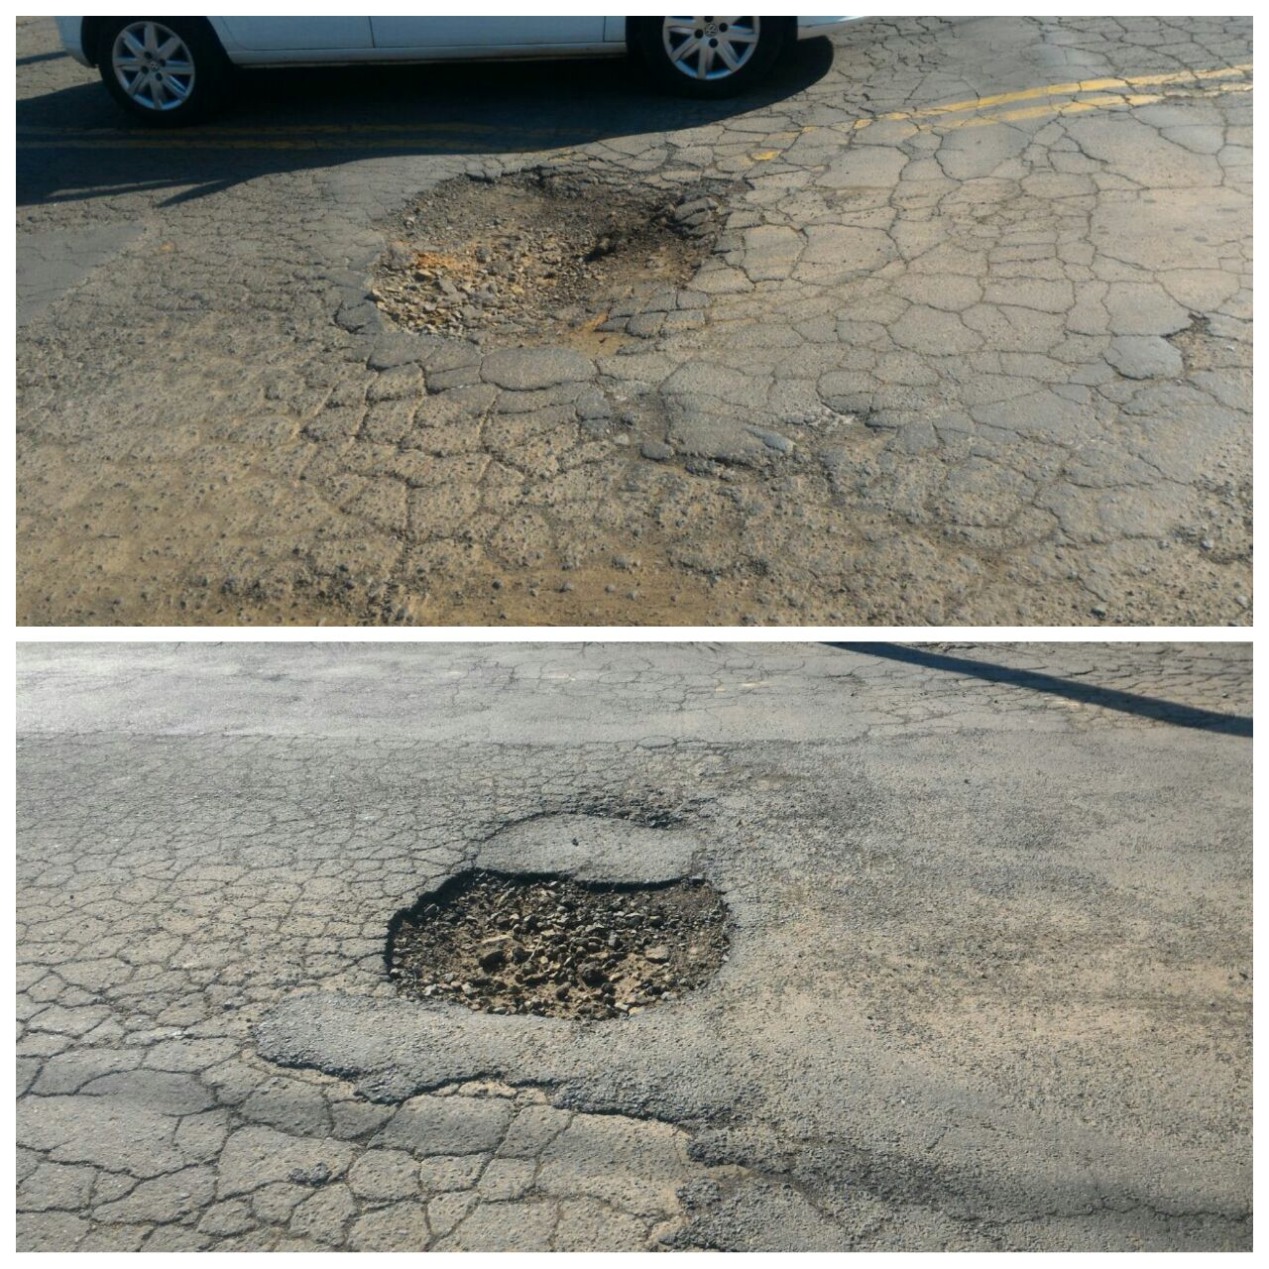

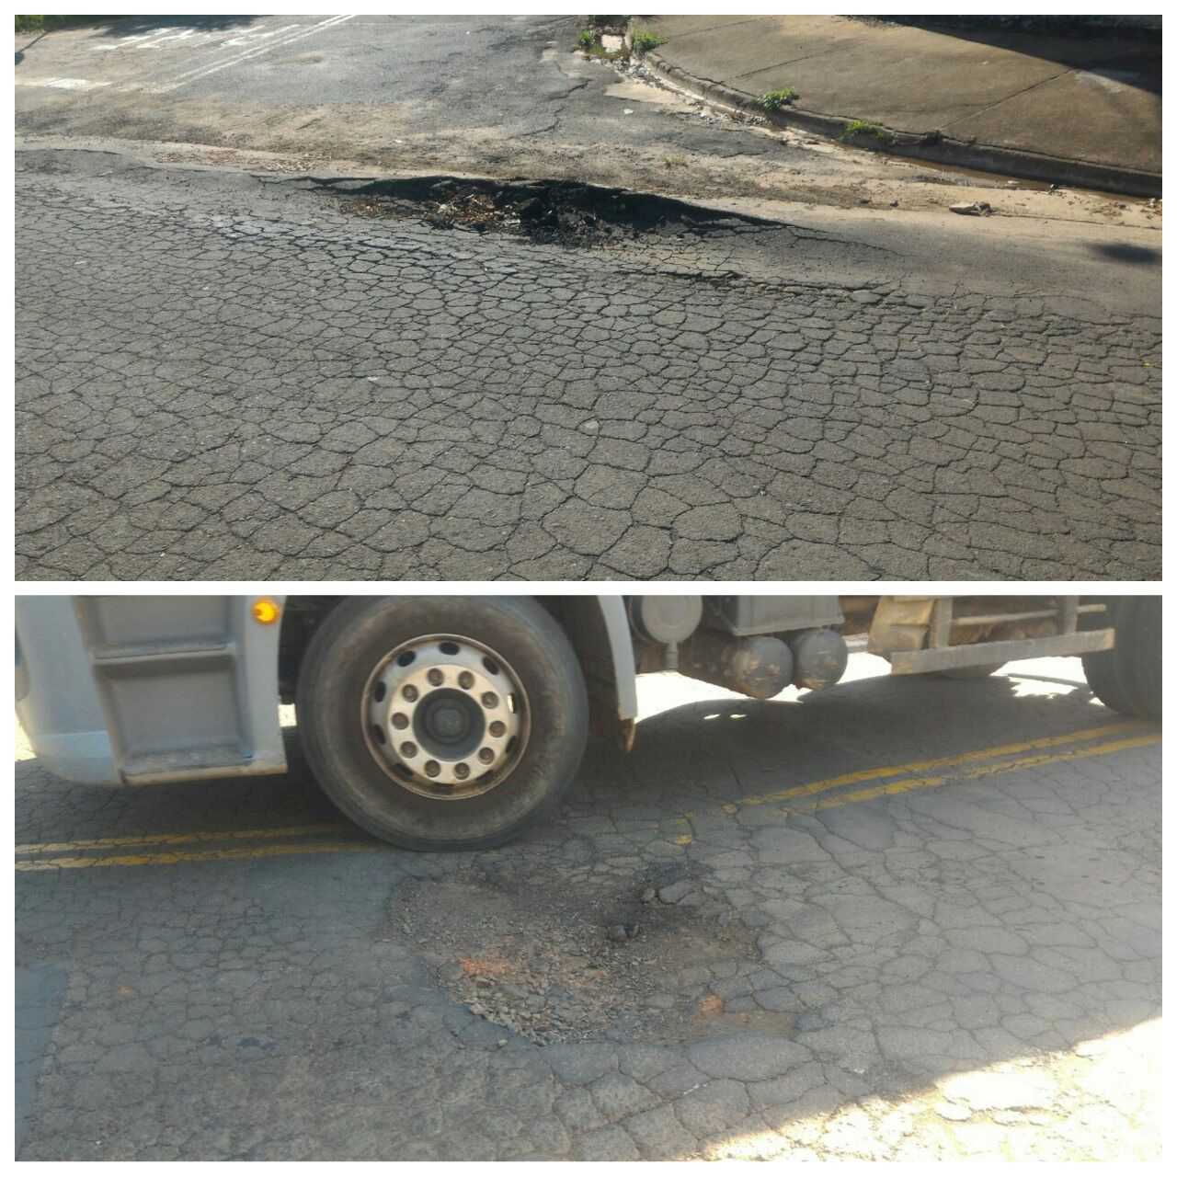

Conforme fotos acima, este vereador pôde constatar o estado de degradação da malha asfáltica da referida via pública, fato este que prejudica as condições de tráfego e potencializa a ocorrência de avarias em veículos, o que vem trazendo transtornos aos motoristas que trafegam pelo local, bem como aos moradores. Pedimos URGÊNCIA no atendimento dessa solicitação.

Plenário “Dr. Tancredo Neves”, em 10 de fevereiro de 2.017.

JESUS VENDEDOR

-Vereador / Vice Presidente-

